Kl. VII
Data: 08.05.2020 r. /piątek/

Temat: Wyjaśniamy do czego służą równania, zapisujemy informacje za pomocą równań.

/proszę abyście ten temat zapisali do zeszytu/

1. Przeczytajcie uważnie:

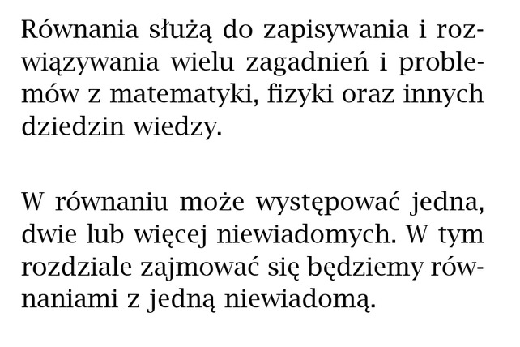
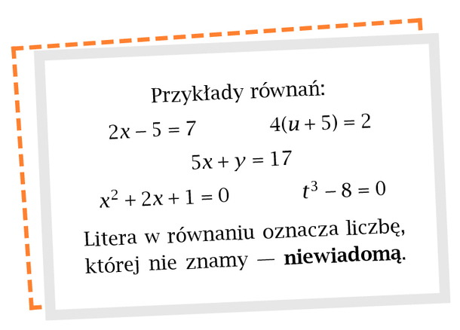

2. Wykonajcie Ćwiczenie do zeszytu
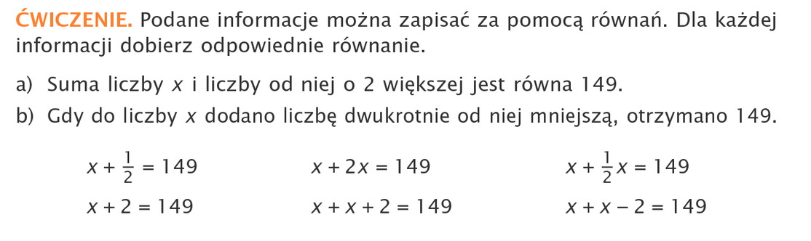
3. Wykonajcie w zeszytach zadania: 1, 2, 3, 5, 6 i 7 str. 187-188 (podręcznik)

Proszę na maila zdjęcia zadań.
Miłej pracy! D. Misztal-Strzała

